Bekendmaking locatie elektriciteitshuisje aan Radboudlaan 11 te Bussum
Het college van burgemeester en wethouders heeft op grond van artikel 3.55 van de Verordening Fysieke Leefomgeving ingestemd met het plaatsen van een elektriciteitshuisje op het perceel 1792 nabij Radboudlaan 11 te Bussum. Deze case is van voor november 2024, dus voordat het huidige proces van aankondigen en vergunnen. Wij willen omwonende wel de mogelijkheid bieden om te reageren op deze locatie.
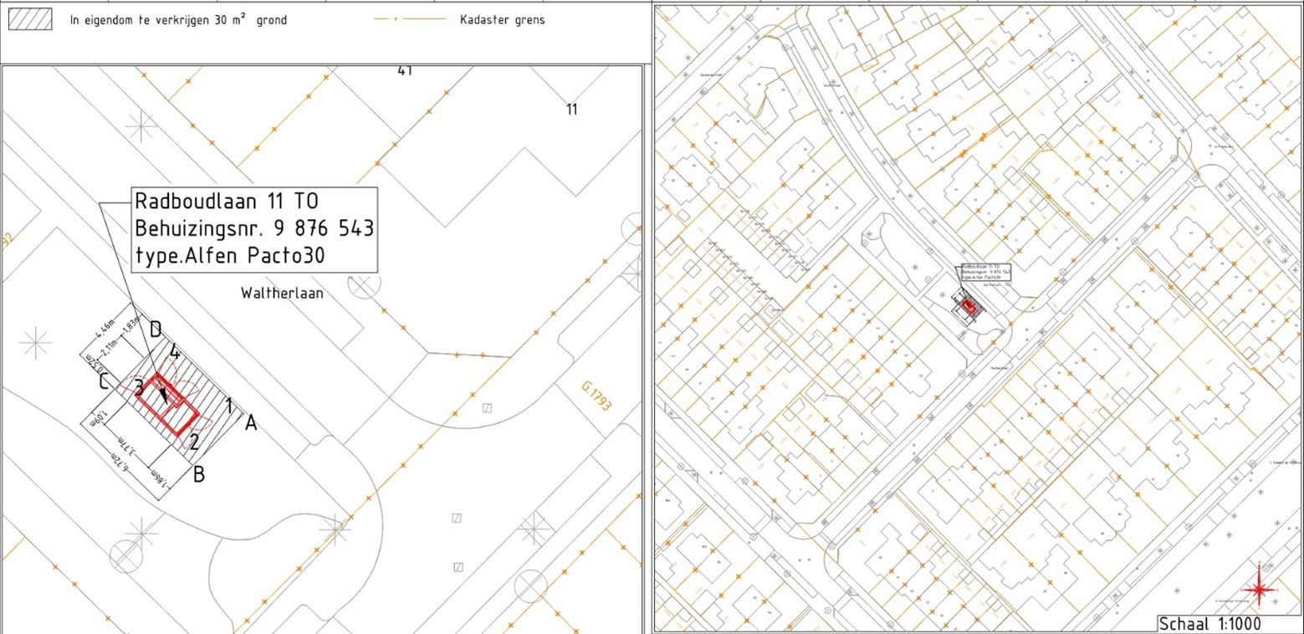
Reactie
Direct omwonenden en inwoners die zicht krijgen op het elektriciteitshuisje krijgen vanaf donderdag 29-1-2026 vier weken de tijd om te reageren op de gekozen locatie. Stuur hiervoor een mail naar elektriciteitshuisje@gooisemeren.nl. Het is mogelijk dat de gemeente in haar overwegingen enkele aspecten heeft gemist of verkeerd heeft geïnterpreteerd. Geef in uw mail tenminste aan over welke locatie uw reactie gaat, uw woonadres en op welk telefoonnummer u bereikbaar bent. U krijgt altijd een inhoudelijke reactie op uw reactie.
Meer lezen over de komst van elektriciteitshuisjes in Gooise Meren
- Elektriciteitshuisjes - Gooise Meren
- Buurtaanpak stroomnet Componistenkwartier (Naarden) | Liander
Gemeente Gooise Meren, 26-1-2026.

